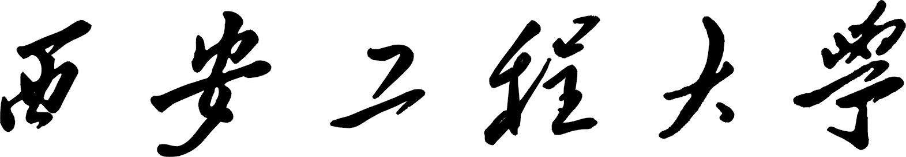 |  |  |  |  |  |  |  | 试题 |  |  |  |  |  | 成绩
课程名称 | 企业管理与技术经济分析 |  |  |  |  |  |  |  |  |  |  | 开卷 |  |  | 闭卷 |  | √
教 研 室 | 工商管理 |  |  |  |  |  |  |  |  |  |  | A卷 |  |  | B卷 |  | √
考试时间 |  | 年 |  | 月 |  | 日 |  | 时 |  |  | 分至 |  |  | 时 |  |  |  | 分
适用专业班级 |  | 12级各专业
班 级 姓 名 学 号
考生注意：舞弊万莫做，那样要退学，自爱当守诺，最怕错上错，若真不及格，努力下次过。

一、单项选择题（每题1分，共10分）
1、适用于业务单一，稳定的小型企业的组织结构是（ ）
A.直线制 B.职能制 C.直线职能制 D.事业部制
2、在组织规模一定的条件下，管理幅度越少，其管理层次就会：（ ）。
A.越大 B.越小 C.不变 D.不一定
3、被誉为“科学管理之父”人物是（ ）
A.法约尔 B.泰勒 C.西蒙 D.亚当.斯密
4、市场包含三个主要要素：有某种需要的人、为满足这种需要的购买能力和( )。
A. 购买渠道 B. 供应产品的厂商 C. 购买欲望 D. 购买场所
5、技术经济学中“经济”的含义主要是指（ ）。
A、经济基础 B、经济制度 C、生产关系 D、资源的合理利用
6、PDCA循环的正确顺序是：( )
A.计划—执行—检查—处理 B.计划—检查—执行—处理
C.检查—计划—执行—处理 D.核查—计划—处理—检查
7、在网络图中，路线是从网络始点事项沿着箭头方向到网络终点事项为止的一系列首尾
相连的结点和箭线的序列。其中关键路线是指（ ）。
A. 生产周期最长的一条路线 B. 包含活动（或工序）最多的一条路线
C. 生产周期最短的一条路线 D. 包含活动（或工序）最少的一条路线
8、生产数量大、品种只有一种或少数几种、在同一个工作地重复同一种工作频率很高的这类生产称为（ ）。
A. 单件生产 B. 成批生产 C.大量生产 D. 不确定
9、以下属于现金流入量的是（ ）
A. 流动资金投资 B. 销售收入 C. 经营成本 D.固定资产投资
10、方案寿命周期内使净现金流量等于零时的收益率称为（ ）
A 净现值率 B 投资收益率 C 内部收益率 D 折现率

二、简答题（共58分）
- 马斯洛的需要层次理论将人的需要由低到高分为哪几个层次？（10分）
2、市场营销“4P”组合策略包括哪些策略？（8分）
3、简述质量管理的八项原则。（16分）
4、简述合理组织生产过程的基本要求。（10分）
5、影响资金等值的因素有哪些？（6分）
6、简述技术经济分析的可比性原理（8分）

三、计算题（共32分）（计算结果如有小数，请保留两位小数）
1、（12分）某企业专门生产甲产品，已知全年固定成本为5万元，单位变动成本250元，销售单价为500元。
  - 求该企业的保本销售量是多少？（4分）
  - 若企业的计划销量为300件，则企业的此时的利润是多少？（4分）
（3） 若企业目标利润为4万，则销量应为多少才能达到该利润？（4分）
2、（10分）某企业存在三种可供选择的方案，其各自然状态下收益值如下表所示。请问：（1）若采用乐观原则，应选择哪个方案？（5分）
（2）若采用悲观原则，应选择哪个方案？（5分）
自然状态  可选方案 | 各自然状态下的收益值（万元）
自然状态  可选方案 | 销路好 | 销路一般 | 销路差
A | 6.5 | 5.0 | 3.5
B | 4.5 | 3.6 | 2.5
C | 4.0 | 3.8 | 3.6

3、（10分）如果一个储户每年年末向银行存入5000元，年利率为10%，连续存5年，请按照以下要求计算
（1）第五年末一次性支取完，问支取金额为多少；（5分）
（2）计算与这五笔存款等值的第1年年初的现值。（5分）

